**TELİF HAKKI DEVRİ FORMU**

Dergi Adı: **INTERNATIONAL JOURNAL OF SUSTAINABILITY -INTJOS**

Makale Türü: ( ) Araştırma ( ) Olgu Sunumu ( ) Derleme ( ) Kısa bildiri ( ) Editöre mektup

Makale Başlığı:……………………………………………………………………………

Yazarların Adı, Soyadı (Yazar sırasına göre):

Adresi:

Telefon Numarası:

E-mail:

**Yazar(lar) olarak:**

1. sunulan çalışmanın yazar(lar)ın orijinal çalışması olduğunu;
2. tüm yazarların bu çalışmaya bireysel olarak isteyerek katılmış olduklarını;
3. tüm yazarların sunulan çalışmanın son halini gördüklerini ve onayladıklarını;
4. çalışmanın başka bir yerde basılmadığını veya basılmak için sunulmadığını;
5. çalışmada bulunan metnin, şekillerin ve dokümanların diğer şahıslara ait olan Telif Haklarını ihlal etmediğini;
6. makale sahipleri olarak herhangi bir bedel (telif) talep etmediğimizi;

**……..2025** tarihinden itibaren sunulan çalışma üzerindeki mali haklarını, özellikle işleme, çoğaltma, temsil, basım, yayım, dağıtım ve internet yoluyla iletim de dahil olmak üzere her türlü umuma iletim haklarını sınırsız süreyle kullanılmak üzere INTERNATIONAL JOURNAL OF SUSTAINABILITY'ye (Karadeniz Kitap Ltd. Şti.) devretmeyi kabul ve taahhüt ederim.

 Yazar(lar)ın Adı Soyadı: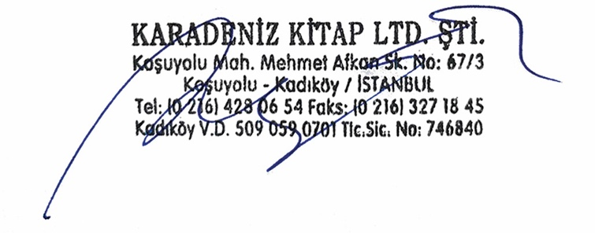

İmza(lar):

Not: Lütfen formu doldurduktan sonra pdf formatında, formu msksle sistemine yükleyiniz.